Mateusz Stefanowicz 27.04.21

Instrukcja obsługi programu WeatherApp

Wykonanie:  
Mateusz Stefanowicz

Program posiada głównych funkcji 5 funkcji:

1. Wyświetlanie danych pogodowych dla nazwy podanej przez użytkownika
2. Wyświetlanie danych pogodowych dla lokalizacji użytkownika
3. Zapisywanie historii miejscowości dla których była sprawdzana pogoda
4. Czyszczenie listy miejscowości
5. Wyświetlanie powiadomień

Interfejs użytkownika

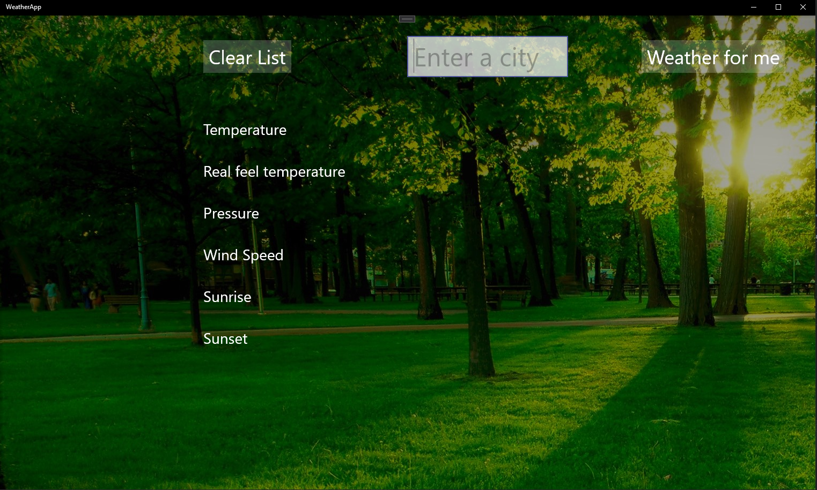

1. W jedyne dostępne pole do wprowadzania tekstu wpisujemy nazwę miejscowości, dla której chcemy uzyskać dane pogodowe i zatwierdzamy enterem. Miejscowości mogą być również wpisywane w języku Polskim. W odpowiedzi na wciśnięcie przycisku ukaże nam się podobny ekran:

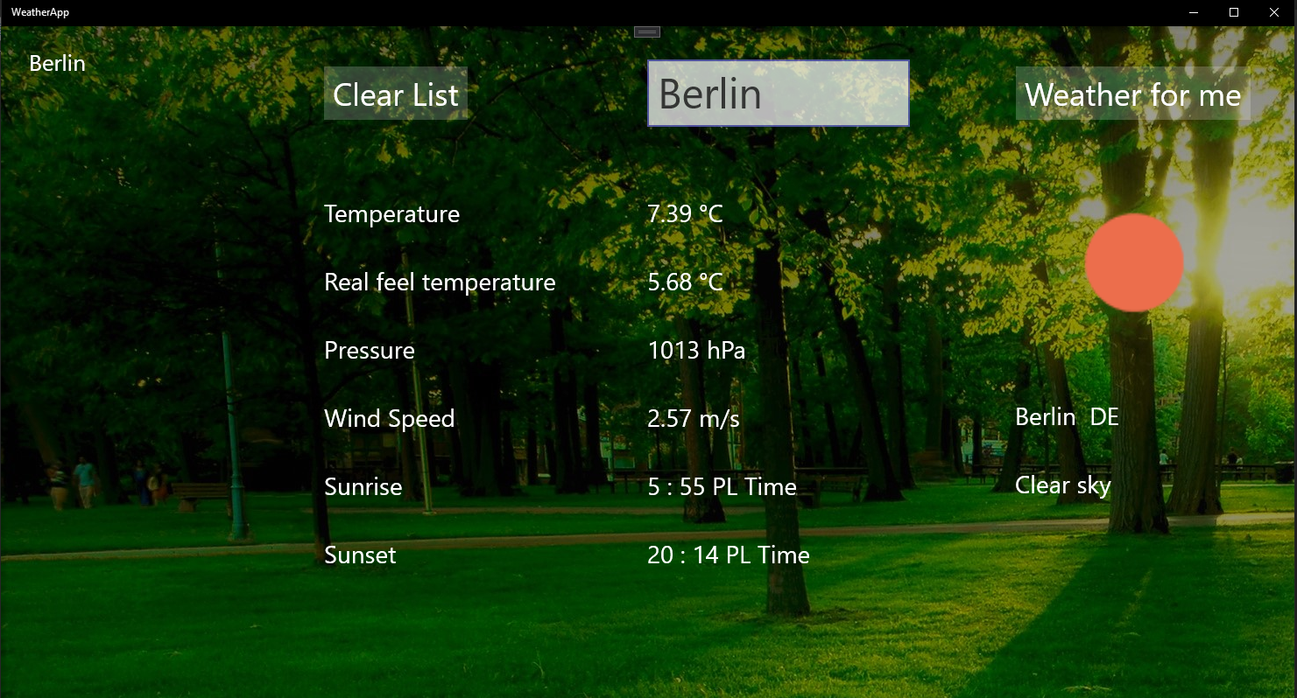

2. Kliknięcie w przycisk ‘Weather for me’ spowoduje pobranie lokalizacji IP użytkownika i na tej podstawie program wyświetli dane pogodowe.

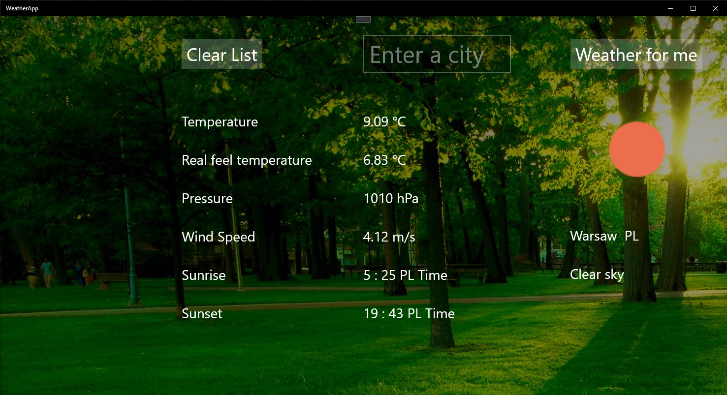

3. Gdy sprawdzamy pogodę dla poszczególnych miejscowości to program dodaje je również do listy miejscowości, która znajduje się po lewej stronie. Wyszukiwane miejscowości nie będą dublowane na liście. Wspomniana lista zostanie wczytana w czasie startu programu

4. Listę możemy wyczyścić klikając na przycisk ‘Clear List’.

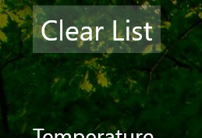

5. Powiadomienia

Powiadomienie o nieznalezieniu nazwy miejscowości podanej przez użytkownika.

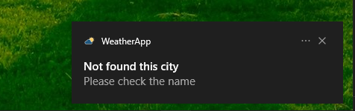

Powiadomienie o braku dostępu do internetu

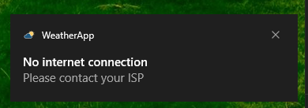

Powiadomienie o braku dostępu do lokalizacji. Kliknięcie na przycisk ‘Go to Settings’ przenosi nas do ustawień systemu w celu zezwolenia używania lokalizacji przez programy.

